劳务派遣单位年度报告操作指引

**第一步**：

登录“广东省人力资源和社会保障厅网上服务平台”（网址：<https://ggfw.hrss.gd.gov.cn/gdggfw/index>[，使用单位账号密码登录（注：忘记账号密码可按“账号找回”或“密码找回”）。](http://ggfw.gdhrss.gov.cn/LWPQ）点击登入。)

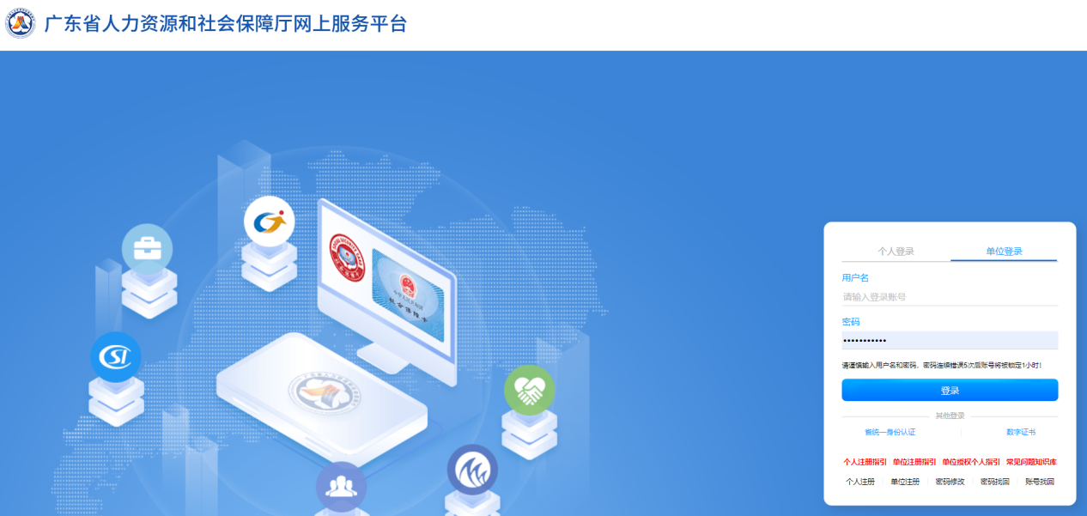

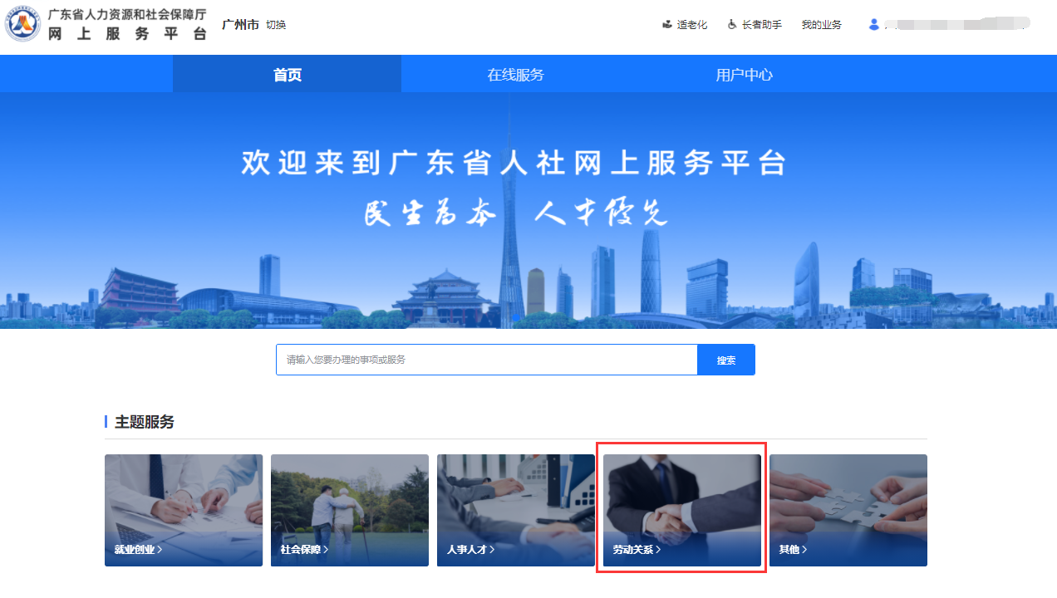

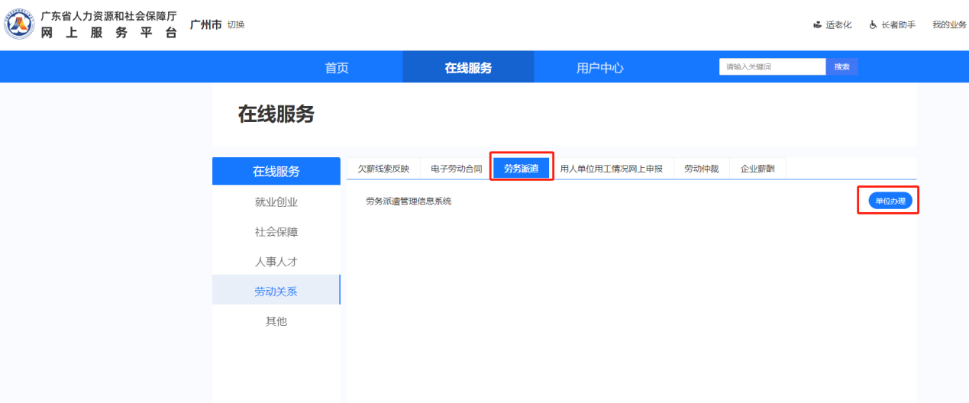

**第二步**：点击“年度经营情况报告”模块参加2024年度的年度报告。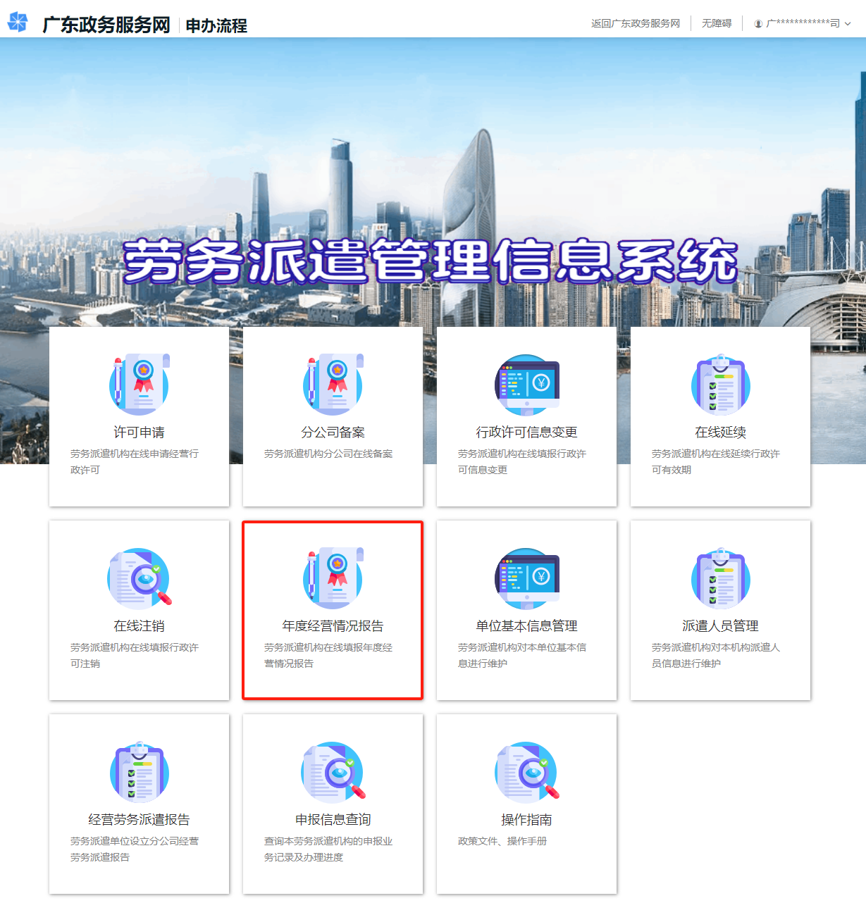

**第三步**：填报系统“申请信息”、“劳务派遣单位年度经营情况表”，注意事项如下：

1.填写“申请信息”内容后需按保存再填写“劳务派遣单位年度经营情况表”内容。

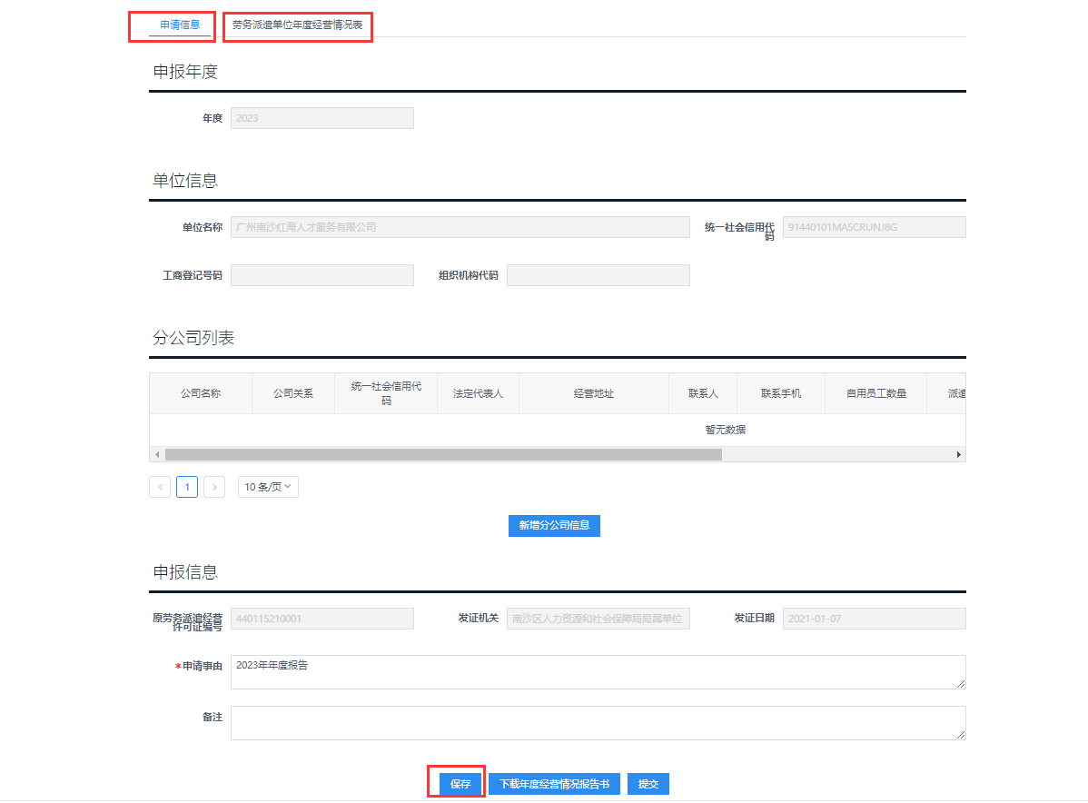

2.“劳务派遣单位年度经营情况表”中的“劳务派遣年营业收入（万）”、“被派遣劳动者工资情况”需填写完整，涉及负数的数据请填“0”。

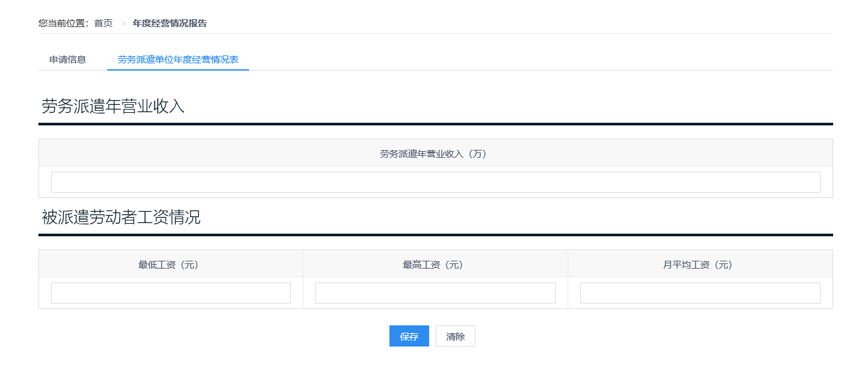

3.“被派遣劳动人数”的数据源自“派遣人员管理”，请核实派遣人员列表数据（注：截止2023年12月31日前已离职的请按注销，2024年期间离职请修改该人员派遣结束时间，2024年“被派遣劳动人数”含2024年期间离职人员数量），如实际人员有出入需及时查漏补缺，同时提醒各劳务派遣单位，派遣人员需要参加社会保险。核实“劳务派遣单位年度经营情况表”内容无误后，按保存。

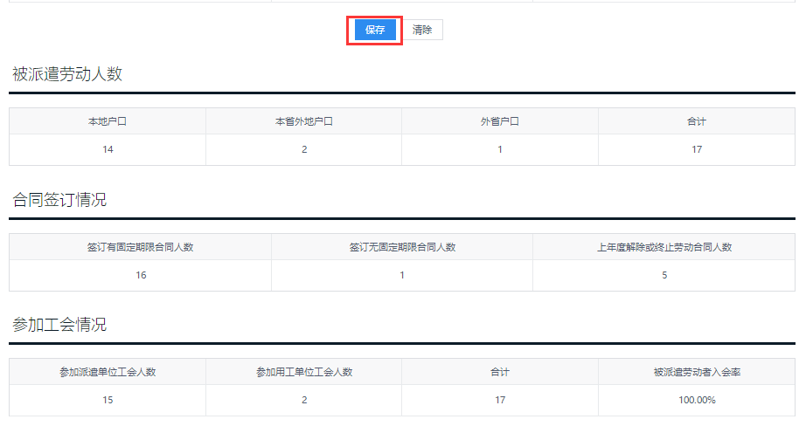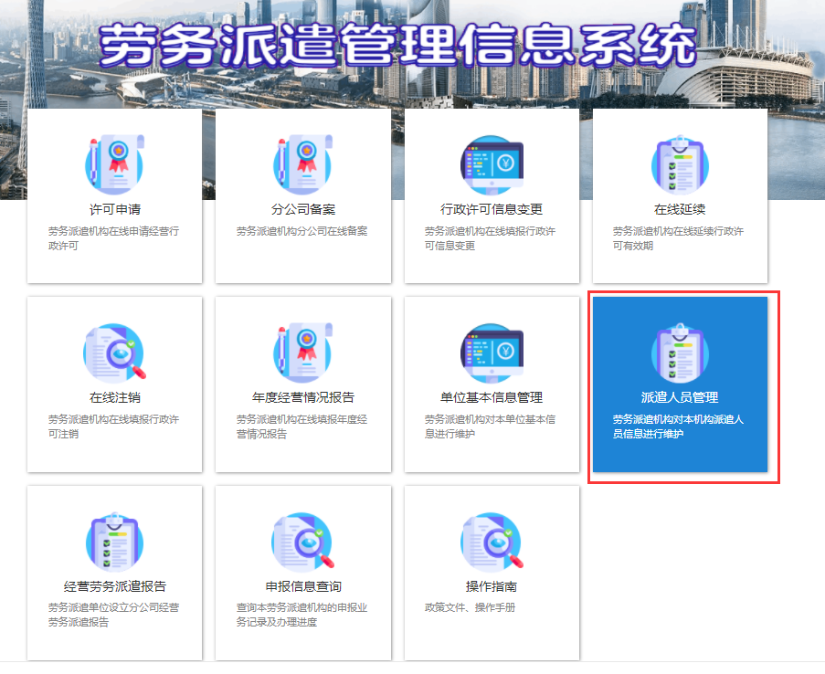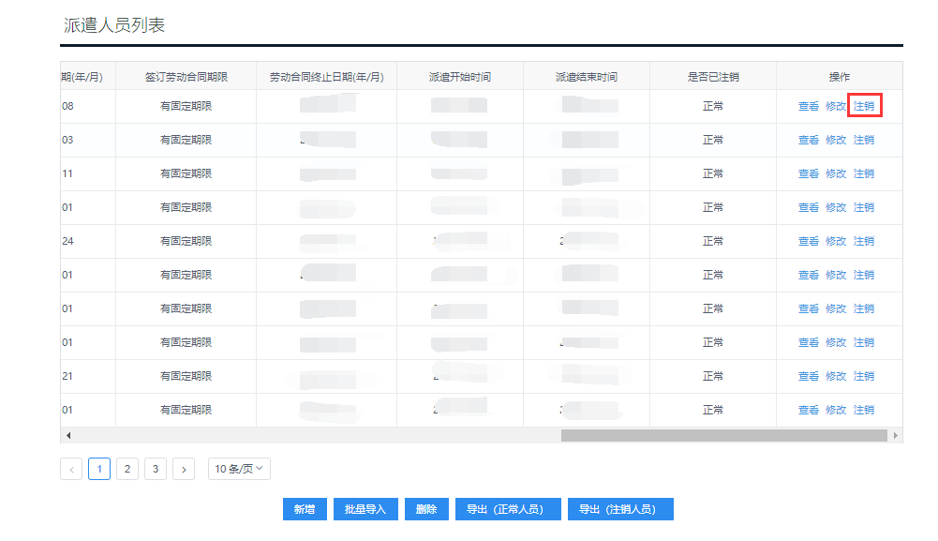

**第四步：**点击“申请信息”页面下的“下载年度经营情况报告书”，把“劳务派遣单位年度经营情况报告书”和“年度审计报告（没有审计报告的请上传加盖公章的承诺书，说明可提交报告的日期）”两份材料分别加盖封面章以及骑缝章（注：特指多页的材料），以pdf格式上传。

注意一：

承诺书需体现：（1）实缴资本超过200万元；（2）在劳务派遣经营许可期间，实缴资本用于劳务派遣经营使用；（3）许可经营期间未发生撤资。

注意二：

如调整派遣人员列表数据后，与“劳务派遣单位年度经营情况报告书”人员数据不一致，可能是系统延误，请隔天重新下载尝试。

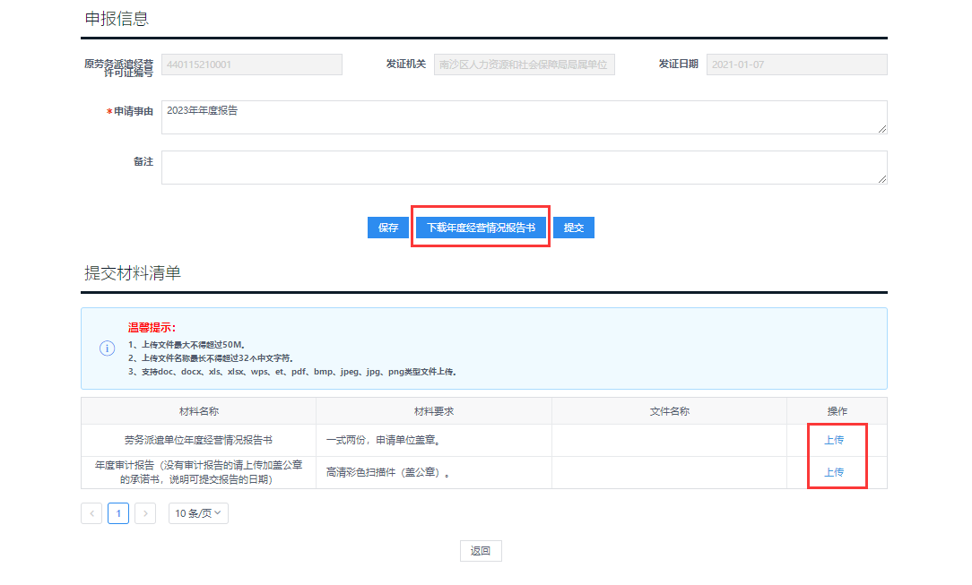

**第五步：**点击保存再按提交。

